**Mercado mundial**

Com a globalização da economia através, principalmente, das inovações tecnológicas que permitem maior facilidade e agilidade nas comunicações, o mercado precisa se adaptar constantemente e se integrar à essas inovações para manter sua capacidade de atender à crescente demanda e de sobreviver a intensa competitividade, uma vez que seus concorrentes podem estar em qualquer parte do mundo.

Como visto anteriormente neste trabalho, o modelo do crowdfunding surgiu como uma ferramenta que permite incorporar essas inovações tecnológicas à prática econômica, permitindo que projetos individuais ou de pequenas e médias empresas, que geralmente possuem maior dificuldade de acesso ao crédito por meios convencionais, como bancos, possam ser desenvolvidos.

Assim, o crowdfunding é visto como uma forma mais democrática de economia, tanto em relação a quem está empreendendo, como também em relação aqueles que investem. Não existe a necessidade de haver disponível um grande capital para participar como investidor em algum projeto pois, uma vez que há um grande número de indivíduos agindo coletivamente em prol de um interesse comum, os valores a serem investidos se tornam menores e mais dependentes da vontade e capacidade de doação do investidor, mesmo que o valor a ser arrecadado seja consideravelmente alto. Uma pesquisa divulgada pelo SEBRAE (2016) e realizada pelo Catarse em parceria com a Chorus, no período 2013/2014 é um bom indicativo deste comportamento. A pesquisa aponta que no Brasil 74 % das pessoas que participam do financiamento coletivo ganham até 6 mil reais por mês, Figura 1, sendo que pessoas com mais escolaridade e em uma faixa etária de 25 a 30 anos são as que possuem maior participação, como pode ser visto na Figura 2.

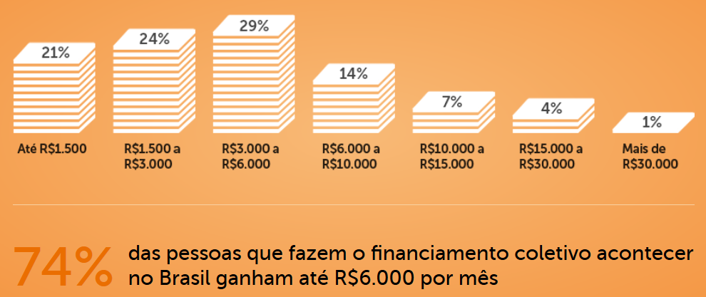

Figura 1 – Faixas de renda dos participantes do financiamento coletivo.

Fonte: Cartase e Chorus (2013).

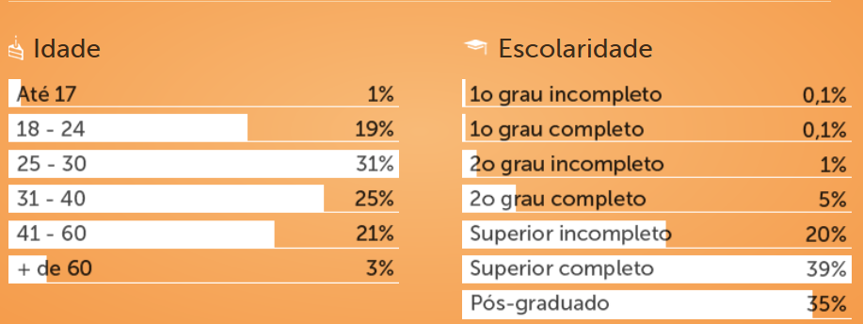

Figura 2 – Faixa etária e nível de escolaridade dos participantes do financiamento coletivo.

Fonte: Cartase e Chorus (2013).

Andrade (2015) descreve que atualmente, o crowdfunding é praticado em mais de 160 países, segundo o relatório do The Crowdfunding Centre. Em 2014 foram arrecadados cerca 16,2 bilhões de dólares no mundo por meio do crowdfunding, um aumento de 167 % em relação ao ano anterior, com uma arrecadação de 6 bilhões de dólares (Pascoal, 2015). No entanto, está fenômeno que se apresenta bastante difundido em outros países, como os Estados Unidos, ainda não possui grande expressividade no Brasil. Um exemplo disso, é o fato de apenas em 2015 o valor de arrecadações a nível mundial por meio do financiamento coletivo girar em torno de 9,4 bilhões de dólares, enquanto que no Brasil os 32 milhões de reais movimentados pelo Catarse em seus quatro anos de funcionamento, representam apenas 0,1 % desse total (Alves, 2015).

Apesar disso, a população brasileira possui um forte caráter empreendedor, característica marcante principalmente em cenários como o atual com uma alta taxa de desemprego, onde o financiamento coletivo por ser menos burocrático e mais viável do que outras formas de financiamento, desponta como uma alternativa bastante interessante. Assim, espera-se que este tipo de pratica cresça no país nos próximos anos, como ocorreu e ocorre em outros países. Vale a ressalva que campanhas com intuito social e/ou ambiental também possuem um forte apelo entre as campanhas nacionais.

**Referencias**

SEBRAE – Serviço Brasileiro de Apoio às Micro e Pequenas Empresas. Pesquisa mostra dados do setor de crowdfunding no país, 2016. Disponível em: <https://www.sebrae.com.br/sites/PortalSebrae/artigos/pesquisa-mostra-dados-do-setor-de-crowdfunding-no-pais,1c4a999b516ff410VgnVCM1000004c00210aRCRD> Acesso em: 22 julho 2017.

ANDRADE, Lisane. A cada hora, 87 mil dólares são arrecadados via Crowdfunding, 2015. Disponível em: <https://meufinanciamentocoletivo.com.br/mercado/cada-hora-87-mil-dolares-arrecadados-crowdfunding/>. Acesso em: 23 julho 2017.

PASCOAL, Candice. A Evolução do Crowdfunding no Brasil e no Mundo, 2015. Disponível em: < https://blog.kickante.com.br/a-evolucao-do-crowdfunding-no-brasil-e-no-mundo/>. Acesso em: 23 julho 2017.

ALVES, Breno Castro. A seleção natural do crowdfunding no Brasil: hoje há mais arrecadação e menos plataformas, 2015. Disponível em: < http://projetodraft.com/a-selecao-natural-do-crowdfunding-no-brasil-hoje-ha-mais-arrecadacao-e-menos-plataformas/>. Acesso em: 23 julho 2017.

CARTASE e CHORUS. Retrato do Financiamento Coletivo no Brasil. 2013. Disponível em: <http://pesquisa.catarse.me/>. Acesso em: 23 julho 2017.